**胶州市心理康复医院需求申请单**

|  |  |  |  |  |  |  |
| --- | --- | --- | --- | --- | --- | --- |
| **系统名称** | | 手麻系统 | | **提交科室** | 麻醉科 | |
| **需求提出日期** | | 2024.1.8 | | **信息科签字** |  | |
| **需求**  **描述**  **︵**  **可**  **附**  **表**  **︶** | **需求序号** | **需求描述** | | | | |
| 1 | 更换麻醉知情同意书，下方添加像中医那样的表格，药品见图 | | | | |
| 2 | 添加无插管麻醉知情同意书 | | | | |
| 3 | 更换术前访视单 | | | | |
| 4 | 更换术后访视单 | | | | |
| 5 | 更换镇静知情同意书 | | | | |
|  | 6 | 更换手术物品清点记录单 | | | | |
|  | 7 | 添加胃镜用麻醉知情同意书 | | | | |
|  | 8 |  | | | | |
|  | 9 |  | | | | |
|  | 10 |  | | | | |
|  | 11 |  | | | | |
|  |  |  | | | | |
| **需求**  **沟通**  **意见** |  | | | | | |
| **需求**  **处理**  **结果** | **完成情况** | |  | | | |
| **发布人** | |  | **发布时间** | |  |
| **提交科室负责人确认签字** | | |  | **确认日期** | |  |

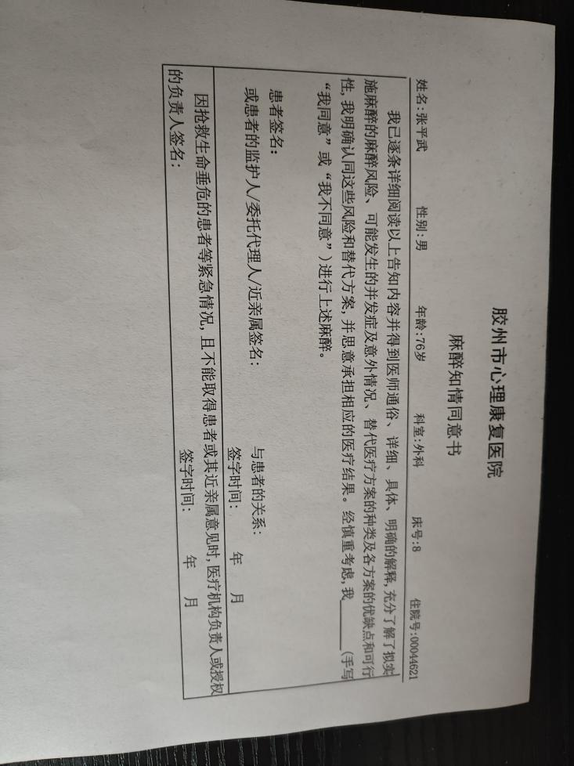 胃镜用麻醉知情同意书

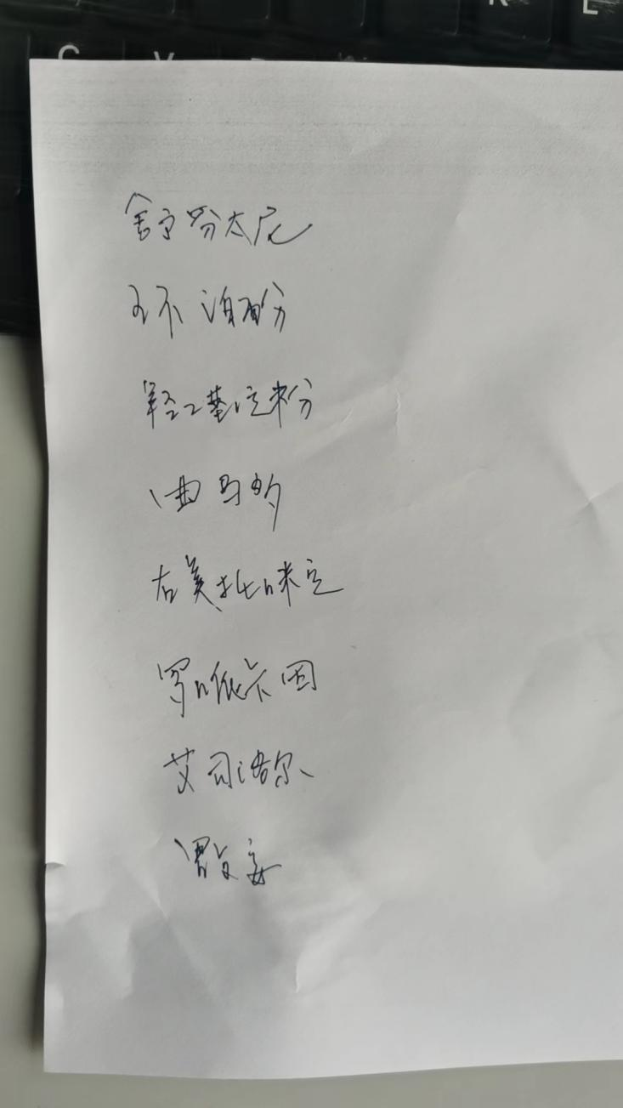 药品

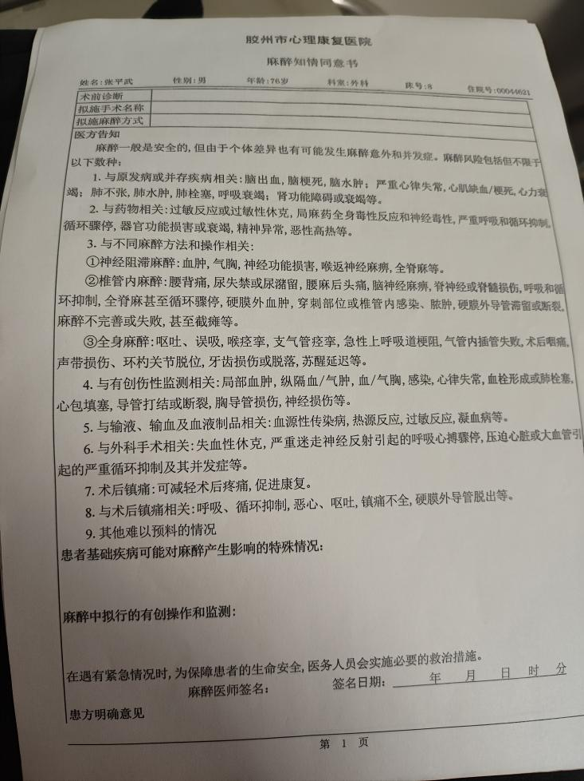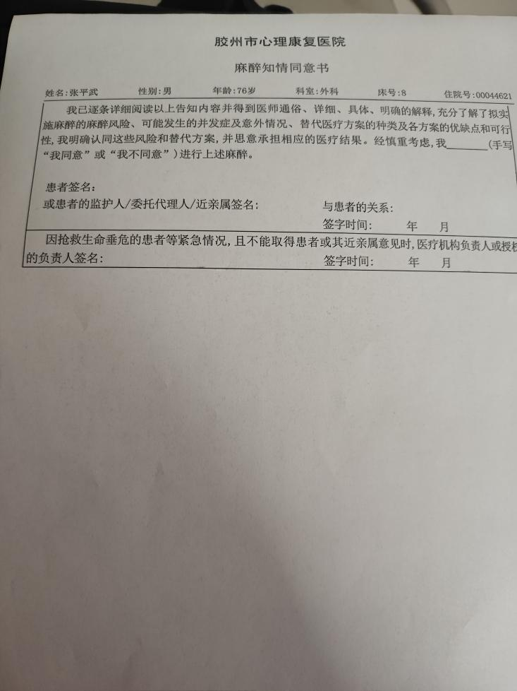

麻醉知情同意书